HANGİSİ YÜZER, HANGİSİ BATAR?

Suda yüzen bir madde düşünelim. Sizce her cisim suda yüzer mi? Mesela bilye suda yüzer mi?

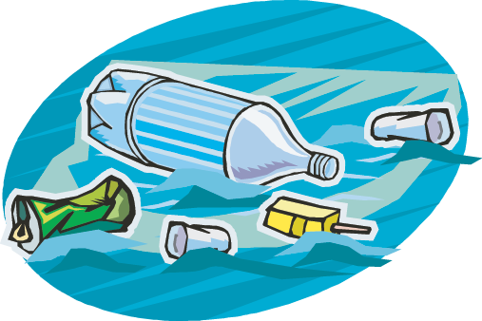

**Malzemeler:** Su dolu bir kap, pinpon topu, çivi, bilye, şişe kapağı

**TAHMİN AŞAMASI**

1. Sizce hangi maddeler suda yüzer?

**Cevap:**

1. Sizce hangi maddeler suda batar?

**Cevap:**

**GÖZLEM AŞAMASI**

Gözlemlerinizi aşağıya yazınız.

**AÇIKLAMA AŞAMASI**

1. Tahmin ve gözleminizi karşılaştırınız. Tahmin ve gözleminiz uyuşuyor mu?

**Cevap:**

1. Suda yüzen ve batan cisimler hangi maddelerden yapılmıştır?

**Cevap:**

**SUYU EMER Mİ, EMMEZ Mİ?**

Daha önce hiç düşündünüz mü? Yağmur yağdığında şemsiyelerimiz bizi yağmurdan korurken, şemsiyemiz olmadığında neden ıslanırız? Sonuçta şemsiyemiz de kumaştan yapılıyor, kabanlarımız da. Peki aradaki fark ne?

**Malzemeler:** Su dolu bir kap, bulaşık süngeri, kağıt mendil, poşet, temizlik bezi

**TAHMİN AŞAMASI**

1. Sizce yukarıdaki maddelerden hangisi suyu emer?

**Cevap:**

1. Yukarıdaki maddelerden hangileri suyu emmez?

**Cevap:**

**GÖZLEM AŞAMASI**

Gözleminizi aşağıya yazınız.

**AÇIKLAMA AŞAMASI**

1. Tahmin ve gözleminizi karşılaştırınız. Tahmin ve gözleminiz uyuşuyor mu?

**Cevap:**

1. Hangi özelliğe sahip maddeler suyu emer veya emmez?

**Cevap:**

www.HangiSoru.com